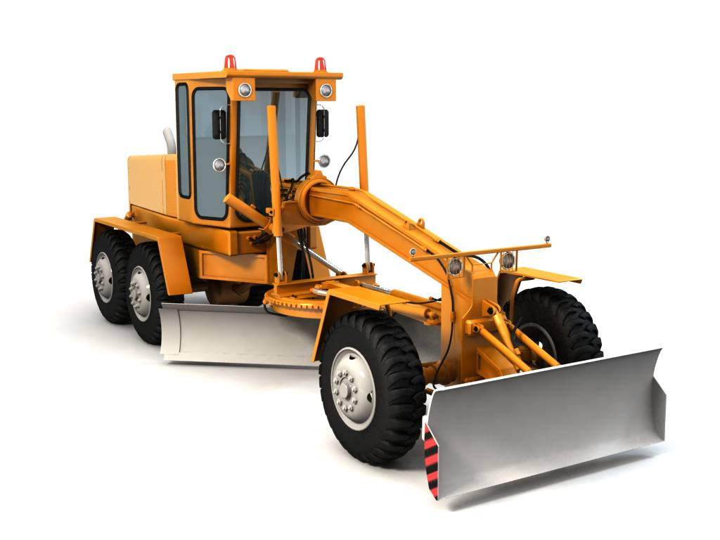

Грейдер ГС 1402 – самоходная машина среднего тоннажа с эксплуатационным весом 12,850 тонн применяется для строительства объектов транспортной инфраструктуры, перемещения сыпучих материалов и планировки грунтовых поверхностей. Эта модель пневмоколесной спецтехники применяется на объектах с большим объемом землеройных и профилировочных работ.
ГС (грейдер самоходный) 14-й серии оснащена поворотным грейдерным отвалом широкого захвата с ножом, что позволяет производить грейдерные и бульдозерные работы одновременно:
- перемещать грунт (щебень, гравий песок) при строительстве дорог;
- формировать насыпи и откосы под углом до 90°;
- производить очистку полотна от строительного мусора, снега и льда;
- выравнивать (планировать) грунтовые поверхности;
- разбивать с помощью кирковщика твердые дорожные покрытия.

